关于开展会员网上评家活动的通知

各分工会、各位会员：
为深入学习贯彻习近平总书记关于工人阶级和工会工作的重要论述，牢固树立以职工为中心的工作导向，着力建设教职工满意信赖的职工之家，根据《江苏省总工会关于进一步深化会员评议职工之家活动的实施意见》和《关于在直属基层工会深入开展会员评家活动的通知》精神，请大家认真组织广大工会会员参与省总工会正在开展的会员网上评议工作。具体工作和要求通知如下：
一、评议内容
会员所在基层工会工作情况
- 参评人员
我校所有工会会员
- 评议时间
2022年11月，尽量在11月15日前完成。
- 评议方法
会员下载“江苏工会”APP，注册登录后点击“我的”进入个人中心，打开“工作评议”进行评议。
五、工作要求
各分工会要加强组织领导，积极宣传、广泛发动，不断提升教职工和会员对“网上评议”工作的知晓度，力争所有会员参加网上评议，完成评议工作目标。会员网上评议的参与情况将作为上级工会评家的重要参考。
- 会员网上评议工作操作流程
1.在手机应用商店搜索“江苏工会”下载江苏工会的移动端。

（APP下载）
2.打开“江苏工会”APP后进行注册登录，进入主页面。
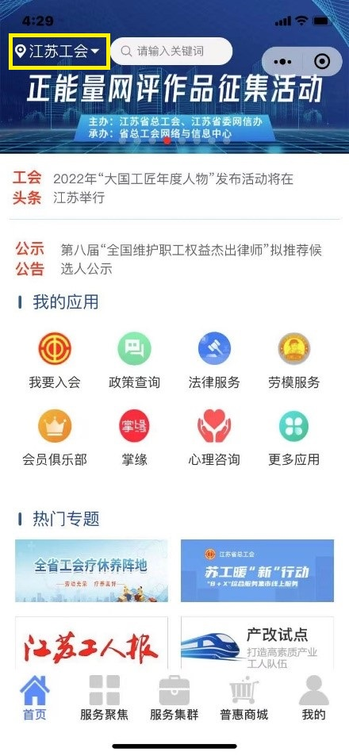
3.点击左上方“江苏工会”，进入如下界面，选择“省直工会服务”里的“省教育科技工会”。

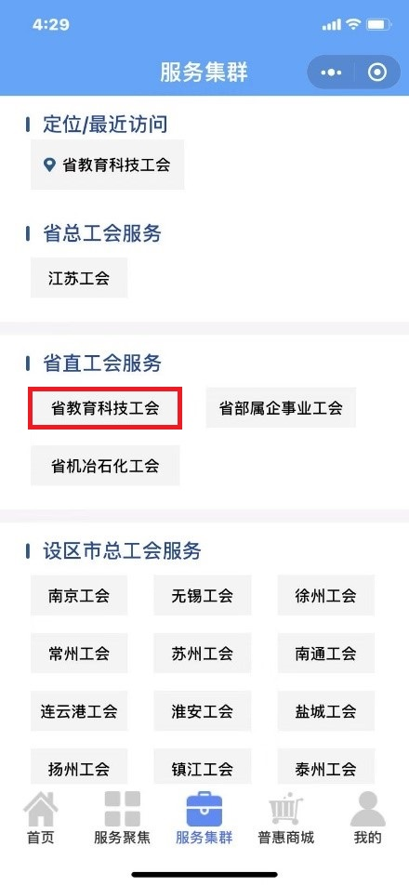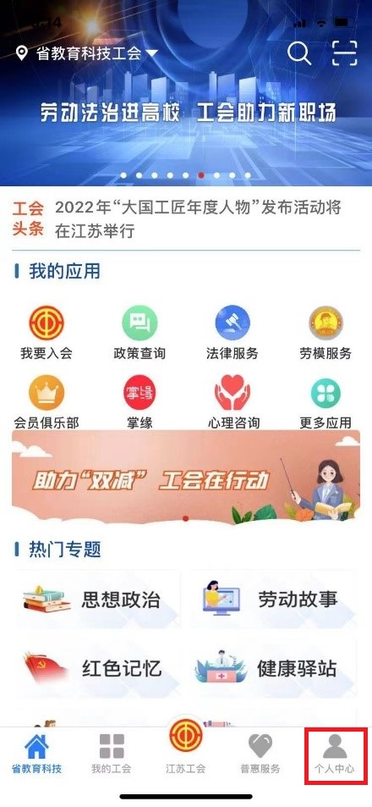
4.点击下方“个人中心”进入个人中心页面。点击“工作评议”进入评议页面进行星级评定，并且可以填写建议，完成后点击提交即可。其中“工作总体满意度”必须进行评议，“分项工作”开展情况和“工作建议”可选择性评议，评议后可查看本人历史评议记录。
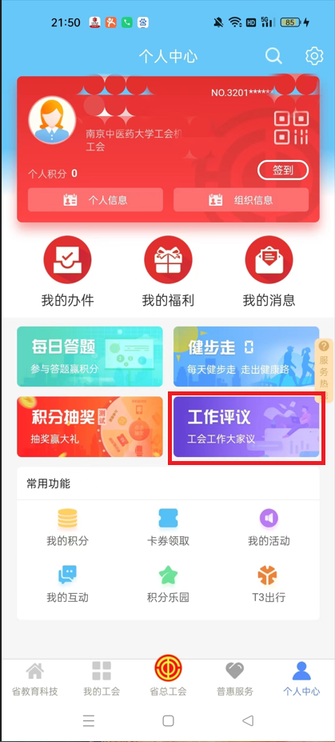

南京中医药大学工会
二○二二年十一月二日

